El Arte de Four Seasons Hotel Madrid se materializa en el libro “Colección de Arte Contemporáneo Centro Canalejas- Four Seasons Hotel Madrid”

El pasado jueves 3 de noviembre se presentó el libro que recoge, por primera vez, las cerca de 1.500 obras de arte repartidas por Four Seasons Hotel Madrid en un proyecto único que duró más de 4 años y que fue comisariado por la experta en arte Paloma Fernández- Iriondo
November 22, 2022, Madrid, Spain

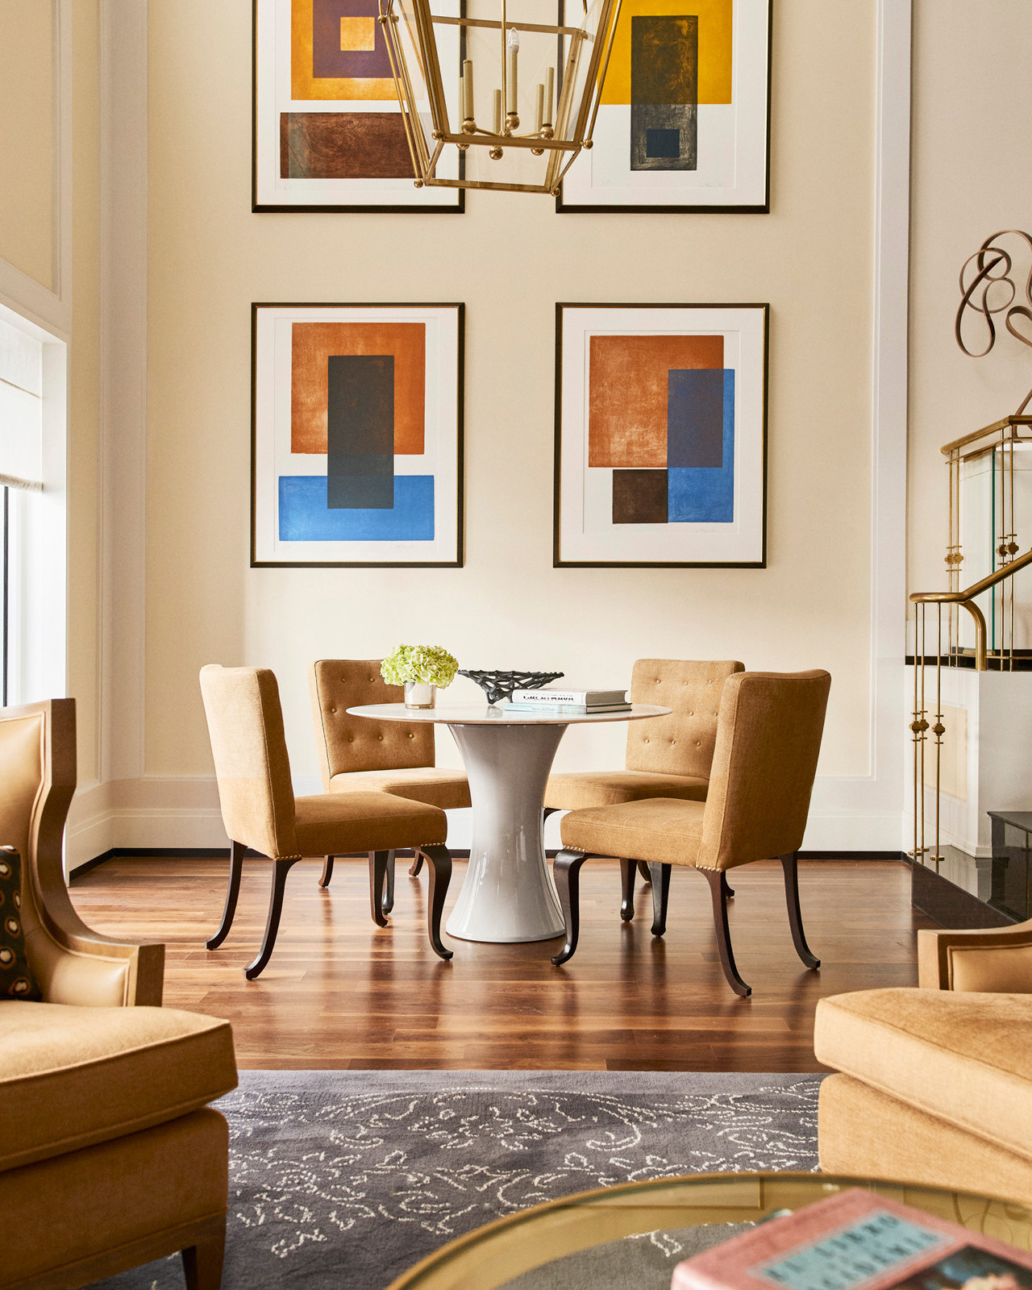
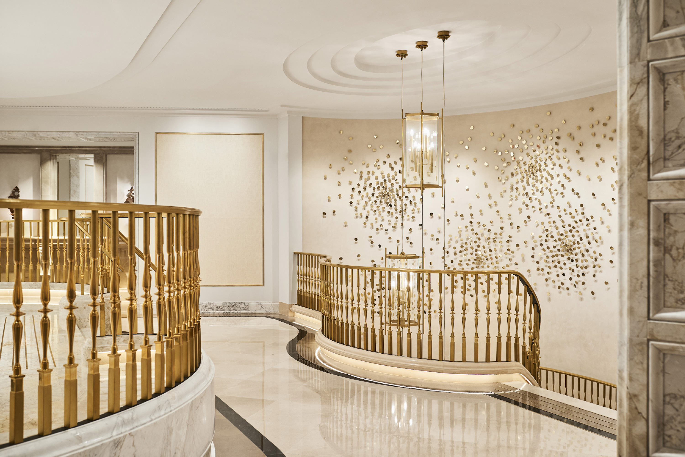
Con la idea de encontrar a los artistas más interesantes, la comisaria de arte Paloma Fernández- Iriondo, organizó un concurso en las escuelas de bellas artes de Madrid, Málaga y Sevilla. Durante 4 años, los artistas enviaron más de 500 propuestas en las categorías de pintura, obra grafica, obra sobre papel, fotografía, obra en escayola y escultura. Hoy en día, una gran mayoría forma parte de la colección de arte privado que se encuentran repartidas entre las habitaciones, restaurantes y espacios públicos del hotel, y que por primera vez se reúnen en el libro Colección de Arte Contemporáneo Centro Canalejas- Four Seasons Hotel Madrid, presentado el pasado 3 de noviembre.
En palabras de Paloma, “este libro supone un paso más para los artistas cuyas obras forman parte de la colección. El mundo del arte hoy en día no tiene límites, las redes lo han globalizado y democratizado. El artista puede estar en Madrid empezando su carrera, pero mañana puede estar en Asia conquistando el mercado. El objetivo del libro y de la colección es proyectar y fomentar el arte emergente español”.
Una colección cuyo fin era que reflejase la vitalidad de la creación contemporánea española ante una audiencia internacional y que ayudase a fomentar la carrera de artistas emergentes, los presentara junto a otros creadores consagrados del arte español y proyectara al mundo el talento de unos y otros.
La publicación de este libro refuerza la importancia del arte para el hotel, con una colección creada para capturar el carácter de Four Seasons con “una colección única capaz de reflejar la historia de los edificios y su esencia del siglo XIX, honrar el siglo XXI y mostrar el compromiso con la comunidad local de hoy en día” concluye Paloma Fernández- Iriondo, Art Project Manager de Four Seasons Hotel Madrid.
Descubre toda la colección de Arte de Four Seasons Hotel Madrid

RELATED

November 22, 2022, Madrid, Spain
Art at Four Seasons Hotel Madrid is Brought Together in a New Book Entitled “Centro Canalejas-Four Seasons Hotel Madrid Contemporary Art Collection”
https://publish.url/madrid/hotel-news/2022/art-collection-book.html

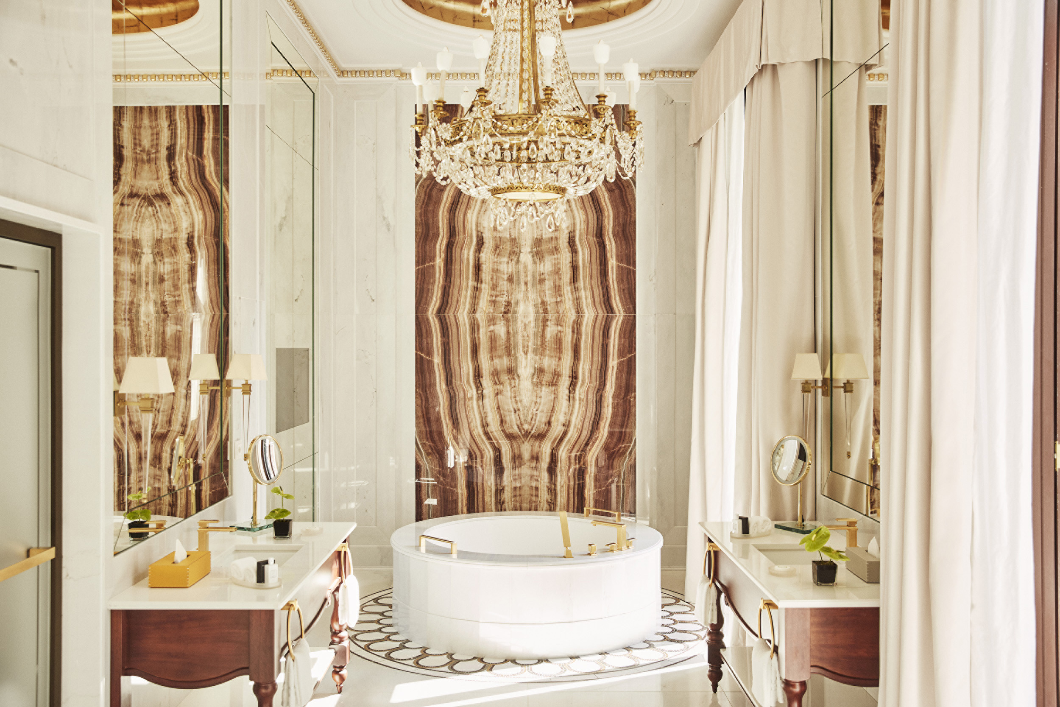 | November 17, 2022, Madrid, Spain  Four Seasons Hotel Madrid galardonado en el top 5 de los mejores hoteles de lujo de España y Portugal por los Beyond Luxury Awards  https://publish.url/es-es/madrid/hotel-news/2022/best-luxury-hotel-suite-in-spain-and-portugal.html

PRESS CONTACTS

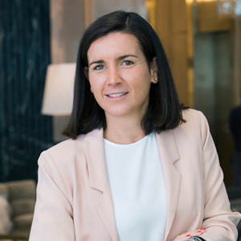 | Marta Centeno  Director of PR & Communications  Calle de Sevilla 3  Madrid  Spain  marta.centeno@fourseasons.com  +34 910 88 33 33

